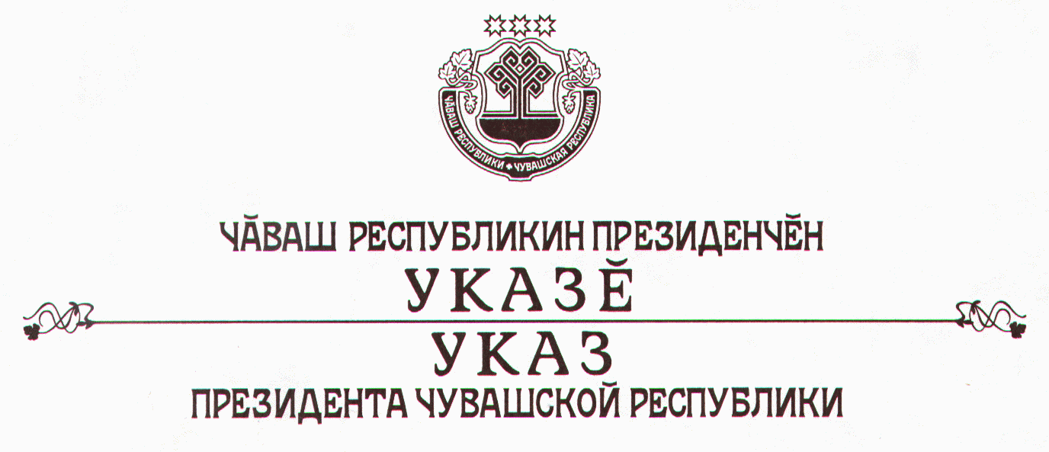

О Совете по модернизации и технологическому

развитию экономики Чувашской Республики

В целях формирования стратегических направлений модернизации и технологического развития экономики Чувашской Республики п о с т а-
н о в л я ю:
- Образовать Совет по модернизации и технологическому развитию экономики Чувашской Республики.
- Утвердить прилагаемое Положение о Совете по модернизации и технологическому развитию экономики Чувашской Республики.
3. Признать утратившими силу:
Указ Президента Чувашской Республики от 19 февраля 2002 г. № 43 «О Координационном совете по поддержке и развитию малого предпринимательства при Кабинете Министров Чувашской Республики»;
Указ Президента Чувашской Республики от 17 октября 2002 г. № 119 «Об Экспертном совете по промышленной, научно-технической и инновационной политике»;
Указ Президента Чувашской Республики от 17 октября 2002 г. № 120 «Об изменении состава Координационного совета по поддержке и развитию малого предпринимательства при Кабинете Министров Чувашской Республики»;
Указ Президента Чувашской Республики от 13 октября 2003 г. № 97 «О внесении изменений в Указ Президента Чувашской Республики от
19 февраля 2002 г. № 43»;
Указ Президента Чувашской Республики от 22 июля 2004 г. № 82
«О внесении изменений в Указ Президента Чувашской Республики от
19 февраля 2002 г. № 43»;
Указ Президента Чувашской Республики от 31 августа 2005 г. № 71 «О внесении изменений в Указ Президента Чувашской Республики от
17 октября 2002 г. № 119»;
Указ Президента Чувашской Республики от 3 октября 2005 г. № 100 «О внесении изменений в Указ Президента Чувашской Республики от
19 февраля 2002 г. № 43»;
Указ Президента Чувашской Республики от 2 мая 2006 г. № 35
«О внесении изменений в Указ Президента Чувашской Республики от
19 февраля 2002 г. № 43»;
Указ Президента Чувашской Республики от 15 сентября 2006 г. № 74 «О внесении изменений в Указ Президента Чувашской Республики от
19 февраля 2002 г. № 43»;
Указ Президента Чувашской Республики от 19 марта 2007 г. № 21
«О внесении изменений в Указ Президента Чувашской Республики от
19 февраля 2002 г. № 43»;
Указ Президента Чувашской Республики от 9 июля 2007 г. № 59
«О Совете по стратегическому развитию Чувашской Республики»;
Указ Президента Чувашской Республики от 21 декабря 2007 г. № 114 «О внесении изменений в Указ Президента Чувашской Республики от
9 июля 2007 г. № 59»;
подпункт «е» пункта 1 Указа Президента Чувашской Республики от
1 апреля 2008 г. № 30 «Об изменении и признании утратившими силу некоторых актов Президента Чувашской Республики»;
подпункт «а» пункта 1 Указа Президента Чувашской Республики от 4 апреля 2008 г. № 31 «О внесении изменений в некоторые указы Президента Чувашской Республики»;
Указ Президента Чувашской Республики от 29 декабря 2008 г. № 135 «О внесении изменений в Указ Президента Чувашской Республики от
9 июля 2007 г. № 59»;
пункты 1 и 2 Указа Президента Чувашской Республики от 30 декабря 2008 г. № 137 «О внесении изменений в некоторые указы Президента Чувашской Республики»;
Указ Президента Чувашской Республики от 2 февраля 2009 г. № 6
«О внесении изменений в Указ Президента Чувашской Республики от
19 февраля 2002 г. № 43»;
Указ Президента Чувашской Республики от 31 августа 2009 г. № 55 «О внесении изменений в Указ Президента Чувашской Республики от
19 февраля 2002 г. № 43»;
пункт 2 приложения к Указу Президента Чувашской Республики от
2 марта 2010 г. № 24 «О внесении изменений в некоторые указы Президента Чувашской Республики»;
Указ Президента Чувашской Республики от 25 мая 2010 г. № 65
«О внесении изменений в Указ Президента Чувашской Республики от
19 февраля 2002 г. № 43».

Президент
Чувашской Республики М.Игнатьев

г. Чебоксары

21 сентября 2010 года
№ 133

